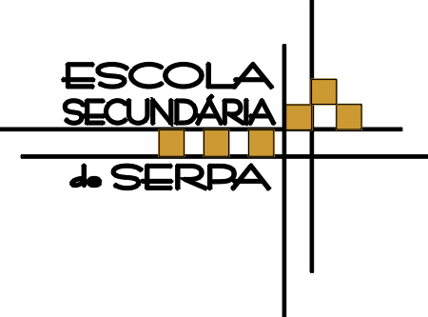
Ficha de trabalho nº 5

Equações.
Equações Literais

- Resolve as seguintes equações e classifica-as:

    - O triplo de um número aumentado de 3 unidades é igual ao dobro da soma desse número com 1. Qual é o número?

    - A idade do Marco é igual ao triplo da diferença entre a sua idade e 4. Quantos anos tem o Marco?

    - Quando perguntaram a Pitágoras quantos alunos tinha a sua escola, respondeu: metade estudam Geometria, a quarta parte a Natureza, a sétima parte meditam simplesmente e há ainda três mulheres. Afinal, quantos alunos tinha ao todo a escola de Pitágoras?

    - Resolve cada uma das seguintes equações em ordem à variável indicada:

      - , em ordem a x;

      - , em ordem a n;

      - , em ordem a x;
      - , em ordem a y;

      - , em ordem a y.

    - Observa a figura:
x
x
3x
y
y
y
y

- Escreve uma fórmula que permita determinar o perímetro da figura em função de x e de y.

- Resolve a equação em ordem a y.

  - A equação

$$K=\frac{8}{5}M$$
em que K – quilómetro (km)
M – milhas

permite converter milhas terrestres em quilómetros.

- Quantos km são 5 milhas terrestres?

- Resolve a equação em ordem a M.


- Quantas milhas terrestres são 100 km?
Bom trabalho!

A Docente
Maria José Madeira

